1. Numerical differential (미분의 근사치 구하기)
1-1) 위의 [참고 1] 코드에서는 심볼 객체를 활용하여 ${y=x}^{2}+2x+1$ 를 정의하였고, 그 도함수 $y^{'}=2x+2$ 를 구했고, $y^{'}\left(2\right)=6$ 임을 계산했다.
심볼 객체를 사용하지 않고, $y^{'}\left(2\right)$를 근사적으로 구해서 반환하는 함수 numerical_diff(x) 를 작성하라.

def numerical_diff(x):
h=1e-7; #매우 작은 변화량.....
p1=(x+h)*(x+h)+2*(x+h)+1
p2=x*x+2*x+1
diff_result=(p1-p2)/h
return diff_result #(f(x+h)-f(x))/h (단 h->0)
print('x^2+2x+1 함수의 x=2지점에서의 미분값은 %.17f입니다.'%numerical_diff(2))

1-2) 문제1-1)에서 구한 numerical differential 값과, [참고 1]에서 구한 symbolic differential 값 간의 오차는 얼마나 되는가?
이 오차를 줄이기 위해서는 numerical differential 함수를 어떻게 설계 해야 하는가?
: 보통 computing 과정에서 일어날 수 있는 error로 rounding error, truncation error가 있다. 이 erro들은 숫자가 해당 컴퓨터에서 표현할 수 있는
실수범위를 넘어가게 된 경우 기대한 결과값과 컴퓨터 계산 결과값이 다른 경우에 발생하게 된다. 해결책으로는 특정 실수의 가수부(mantisa)의 표현 범위를 한정하여
실수의 정밀도를 한정하는 설계기법을 사용한다.

1-3) numerical differential로 얻은 미분 근사치가 유의미한 값이라고 판단 되는가?
: 변화량 (h=dx)을 표현 가능한 범위의 유의미한 작은값으로 정의 내렸으므로 근사치는 유의미하다고 판단된다

2. 선형 회귀 모델 (linear regression)
2-1) Linear_regression.txt 파일을 파일 입출력 객체를 활용하여 읽고 각각 list에 데이터에 저장하시오.
[참고 3]의 코드를 참고하세요
A 2.5 11  B 3.2 14  C 4.1 21  D 5.0 27  E 6.3 33  F 7.0 36  G 8.2 43  H 9.1 48  I 10.3 52  J 11.5 57  * linear_regression.txt 파일 | 1열 : 인덱스  2열 : 작업 시간 (Hours Worked)  3열 : 인형 수 (Number of Dolls)  예) 1행 데이터  A, 2.5 hours, 11 dolls
#linear regression
import numpy as np
f=open('C:/Users/alstj/PycharmProjects/linear_regression.txt',"r")
lines=f.readlines()
arr=np.empty((0,3))
for line in lines:
line_data =line.split(' ')
arr=np.append(arr,np.array([line_data]),axis=0)
print(arr)
f.close()
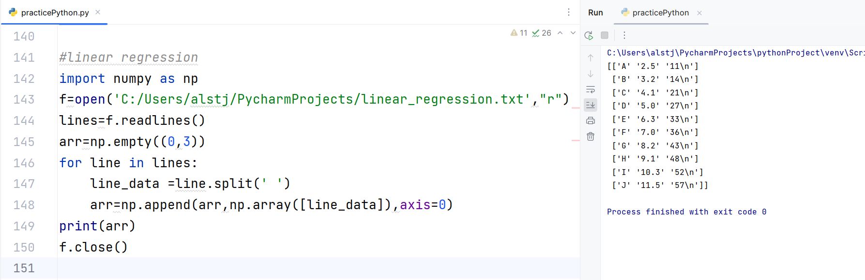

2-2) 최소제곱법(Least square method)를 이용하여, 문제 2-1)에서 읽은 데이터에 대한 linear regression(선형회귀 모델 학습)을 수행하라

#linear regression
import sympy as sym
import numpy as np
f=open('C:/Users/alstj/PycharmProjects/linear_regression.txt',"r")
lines=f.readlines()
arr=np.empty((0,3))
for line in lines:
line_data =line.split(' ')
arr=np.append(arr,np.array([line_data]),axis=0)
#print(line_data)
a=sym.Symbol('a') #a를 독립변수로 사용
b=sym.Symbol('b') #b를 독립변수로 사용
mse=0
for data in arr:
mse+=(a*float(data[1])+b-float(data[2]))*(a*float(data[1])+b-float(data[2])) #arr은 str형이므로 float형으로 변환
a_diff=sym.diff(mse,a)
b_diff=sym.diff(mse,b)
#a와 b에 대한 mean square error식 편미분
x1=float(a_diff.coeff(a,1))
x2=float(a_diff.coeff(b,1))
y1=float(b_diff.coeff(a,1))
y2=float(b_diff.coeff(b,1))
#a와 b의 계수를 뽑아내는 coeff모듈함수
z1=float(-a_diff.subs([(a,0),(b,0)]))
z2=float(-b_diff.subs([(a,0),(b,0)]))
#변수 a와 b에 모두 0을 대입
matrix_A=[[x1,x2],[y1,y2]]
matrix_B=[z1,z2]
inv_matrix_A = np.linalg.inv(matrix_A) #역행렬
result=np.dot(inv_matrix_A,matrix_B)
print("a= ",result[0]," b= ",result[1])
f.close()

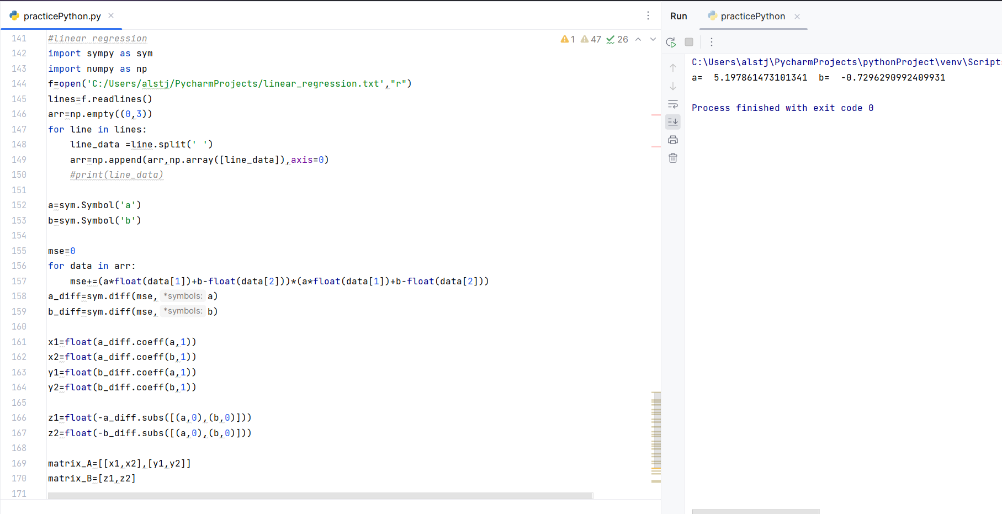

2-3) 구해진 선형 모델 및 학습 데이터를 matplotlib를 이용하여 시각화하시오.
from matplotlib import pyplot as plt
plt.rcParams['font.family'] ='Malgun Gothic'
plt.rcParams['axes.unicode_minus'] =False
arr=np.transpose(arr) #전치행렬: arr의 1행(작업시간), 2행(인형수)
x_var=arr[1].astype(float) #float형 변환
y_var=arr[2].astype(float)
plt.plot(x_var,y_var,'ro')
plt.plot([0,12],[result[1],result[0]*12+result[1]])
plt.xlabel('작업 시간')
plt.ylabel('인형 수')
plt.xlim([2,12])
plt.ylim([10,60])
plt.legend(['Samples','Linear regression'])
plt.show()
f.close()
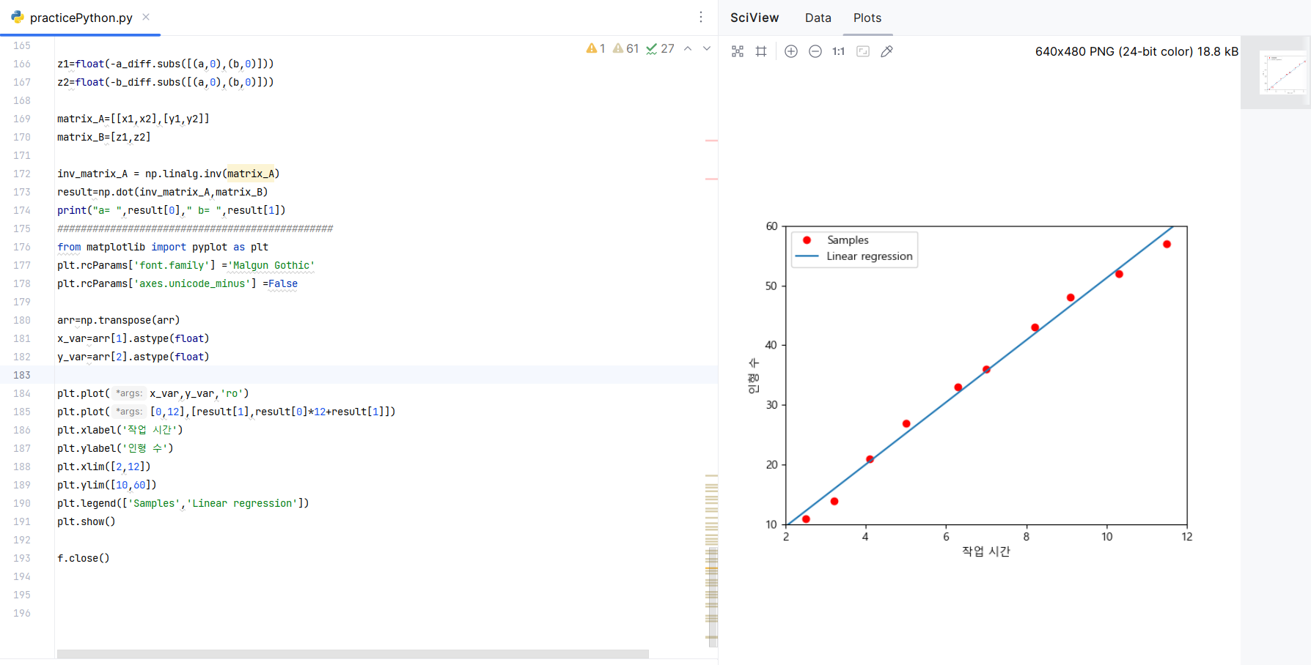
2-4) 학습된 선형 회귀 모델에 의해 7.3시간 작업하였을 때 완성한 인형 수는 몇 개라 예측할 수 있는가? (코드로 작성)
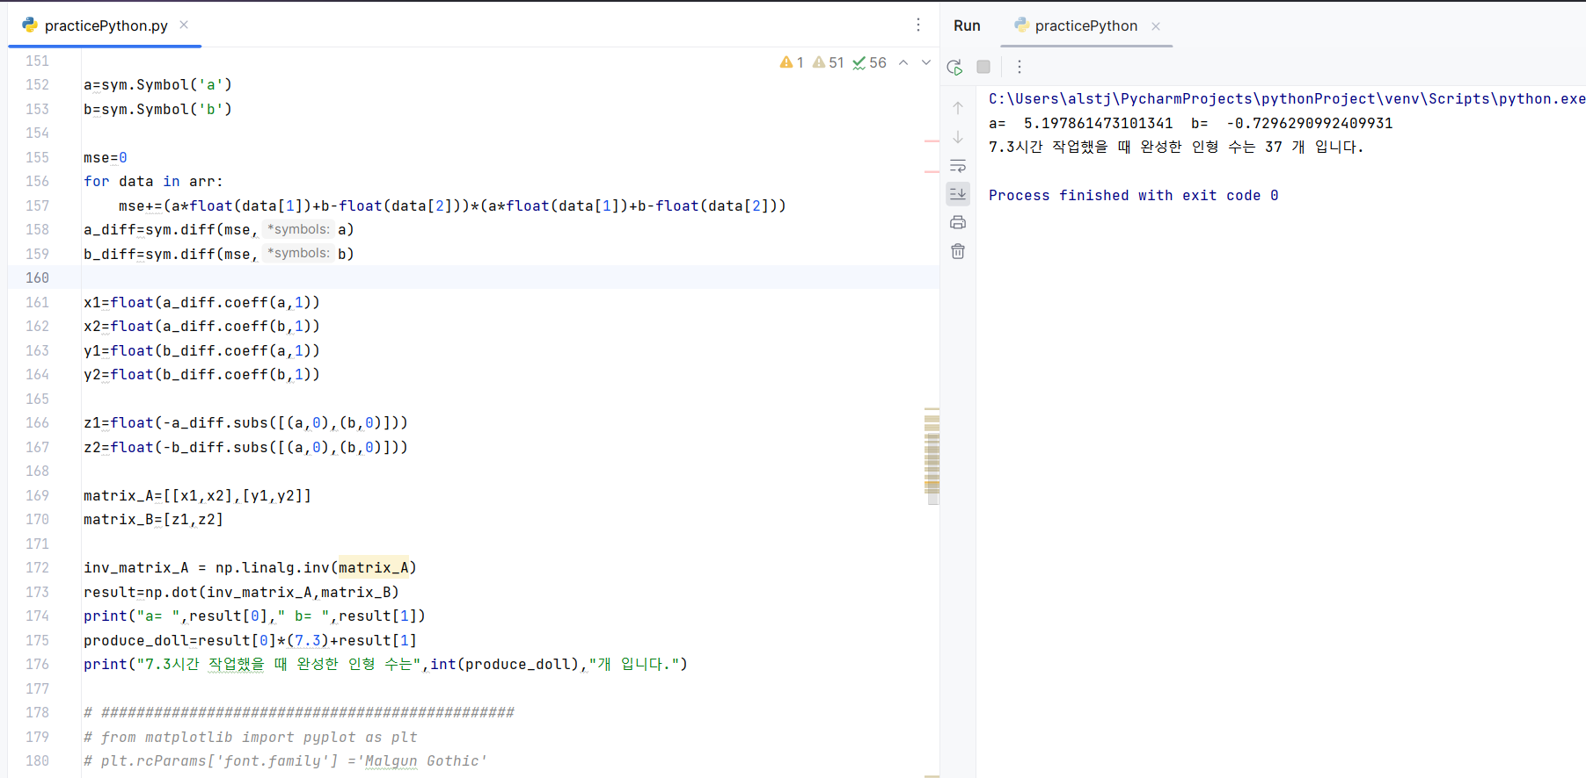

3. 선형 분류 모델 (linear classification)
3-1) Linear_classification.txt 파일을 파일 입출력 객체를 활용하여 읽고 각각 list에 데이터에 저장하시오.
[참고 3]의 코드를 참조하세요
A 35 27 1  B 81 8 -1  C 16 38 1  D 28 42 1  E 72 20 -1  F 64 43 -1  G 29 13 1  H 41 22 -1  I 32 51 -1  J 15 36 1  * linear_classification.txt 파일 | 1열 : 각 실험 인덱스  2열 : 용액S 용량 (ml)  3열 : 용액T 용량 (ml)  4열 : label (+1인 경우 실험 성공 / -1인 경우 실험 실패)  예) 1행 데이터  실험 A , 용액S 35ml, 용액T 27ml, 실험 성공

import numpy as np
f=open('C:/Users/alstj/PycharmProjects/linear_classification.txt',"r")
lines=f.readlines()
arr=np.empty((0,4))
for line in lines:
line_data =line.split(' ')
arr=np.append(arr,np.array([line_data]),axis=0)
#print(line_data)
print(arr)
f.close()
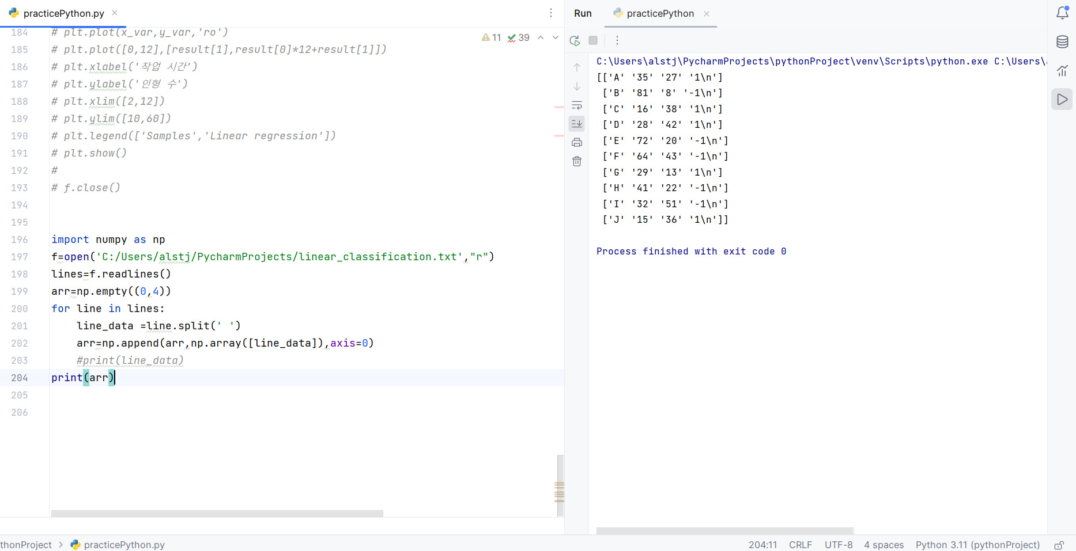
3-2) 최소제곱법(Least square method)를 이용하여, 문제 3-1)에서 읽은 데이터에 대한 linear classification(선형분류 모델 학습)을 수행하라
#linear classification
import sympy as sym
import pandas as pd
import numpy as np
f=open('C:/Users/alstj/PycharmProjects/linear_classification.txt',"r")
lines=f.readlines()
arr=np.empty((0,4))
for line in lines:
line_data =line.split(' ')
arr=np.append(arr,np.array([line_data]),axis=0)
a=sym.Symbol('a')
b=sym.Symbol('b')
c=sym.Symbol('c')
#a,b,c를 독립변수로 취급
mse=0
for data in arr:
mse+=(a*float(data[1])+b*float(data[2])+c-float(data[3]))*(a*float(data[1])+b*float(data[2])+c-float(data[3]))
a_diff=sym.diff(mse,a)
b_diff=sym.diff(mse,b)
c_diff=sym.diff(mse,c)
#a,b,c에 대한 mean square error 편미분
x1=float(a_diff.coeff(a,1))
x2=float(a_diff.coeff(b,1))
x3=float(a_diff.coeff(c,1))
#a로 편미분 한 식에 대한 a,b,c의 계수
y1=float(b_diff.coeff(a,1))
y2=float(b_diff.coeff(b,1))
y3=float(b_diff.coeff(c,1))
#b로 편미분 한 식에 대한 a,b,c의 계수
z1=float(c_diff.coeff(a,1))
z2=float(c_diff.coeff(b,1))
z3=float(c_diff.coeff(c,1))
#c로 편미분 한 식에 대한 a,b,c의 계수
p1=float(-a_diff.subs([(a,0),(b,0),(c,0)]))
p2=float(-b_diff.subs([(a,0),(b,0),(c,0)]))
p3=float(-c_diff.subs([(a,0),(b,0),(c,0)]))
#도출 된 3개의 편미분 된 식들의 a,b,c에 모두 0을 대입
matrix_A=[[x1,x2,x3],[y1,y2,y3],[z1,z2,z3]]
matrix_B=[p1,p2,p3]
inv_matrix_A = np.linalg.inv(matrix_A) #역행렬
result=np.dot(inv_matrix_A,matrix_B)
print("a= ",result[0]," b= ",result[1]," c= ",result[2])
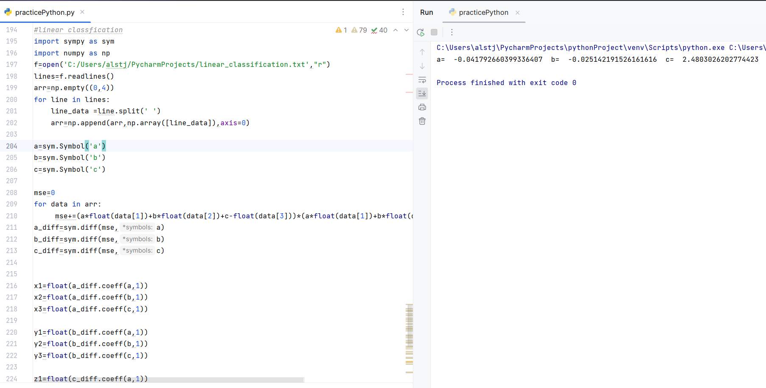

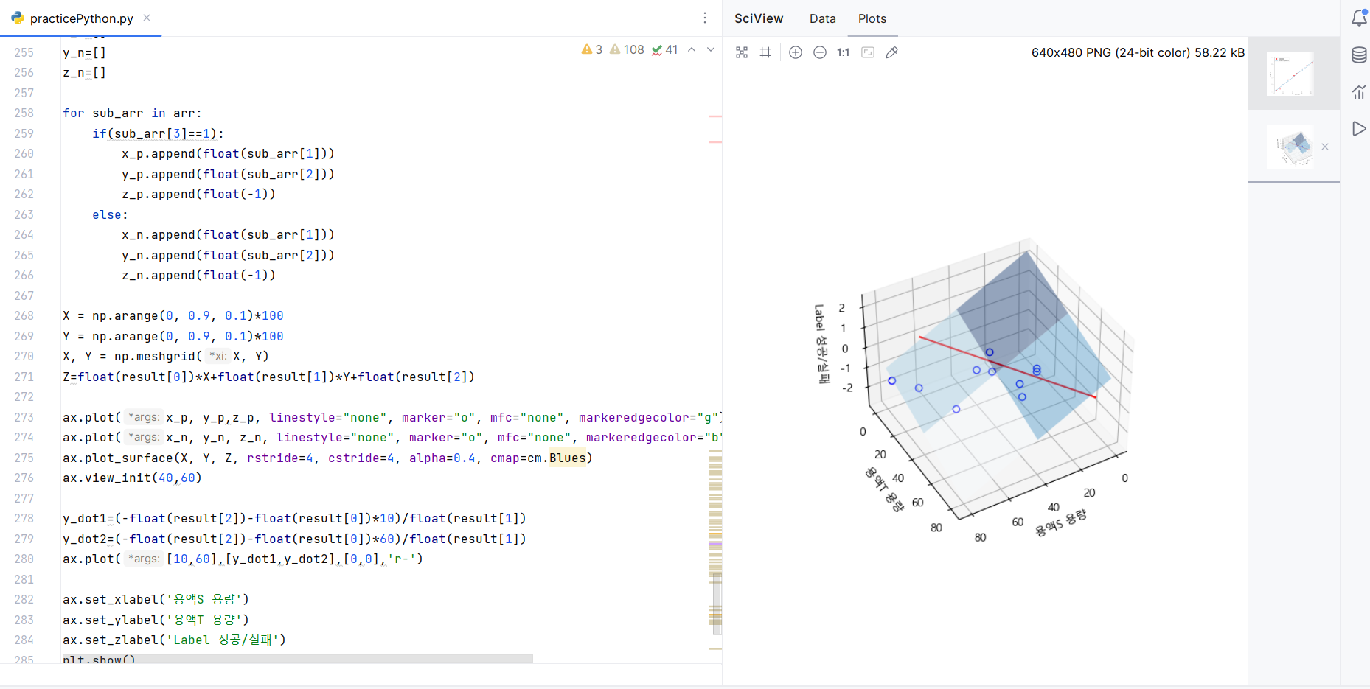
3-3) 구해진 선형 모델 및 학습 데이터를 matplotlib를 이용하여 시각화하시오.
#%matplotlib notebook
from mpl_toolkits.mplot3d import Axes3D
import matplotlib.pyplot as plt
from matplotlib import cm
import numpy as np
plt.rcParams['font.family'] ='Malgun Gothic'
plt.rcParams['axes.unicode_minus'] =False
fig=plt.figure()
ax=fig.add_subplot(111,projection='3d')
x_p=[]
y_p=[]
z_p=[]
x_n=[]
y_n=[]
z_n=[]
for sub_arr in arr:
if(sub_arr[3]==1):
x_p.append(float(sub_arr[1]))
y_p.append(float(sub_arr[2]))
z_p.append(float(-1))
else:
x_n.append(float(sub_arr[1]))
y_n.append(float(sub_arr[2]))
z_n.append(float(-1))
# subarr[1](X축)=용액S 용량 subarr[2](Y축)=용액 T 용량 subarr[3](Z축)=성공/실패
X = np.arange(0, 0.9, 0.1)*100
Y = np.arange(0, 0.9, 0.1)*100
X, Y = np.meshgrid(X, Y)
Z=float(result[0])*X+float(result[1])*Y+float(result[2])
ax.plot(x_p, y_p,z_p, linestyle="none", marker="o", mfc="none", markeredgecolor="g")
ax.plot(x_n, y_n, z_n, linestyle="none", marker="o", mfc="none", markeredgecolor="b")
ax.plot_surface(X, Y, Z, rstride=4, cstride=4, alpha=0.4, cmap=cm.Blues)
ax.view_init(40,60)
y_dot1=(-float(result[2])-float(result[0])*10)/float(result[1])
y_dot2=(-float(result[2])-float(result[0])*60)/float(result[1])
ax.plot([10,60],[y_dot1,y_dot2],[0,0],'r-')
ax.set_xlabel('용액S 용량')
ax.set_ylabel('용액T 용량')
ax.set_zlabel('Label 성공/실패')
plt.show()
f.close()
3-4) 학습된 선형 분류 모델에 의해 용액S 47ml, 용액T 29ml인 실험은 성공인가? 실패인가? (코드로 작성)
